|  |  |
| --- | --- |
|  |  |

Válasz a [www.jarokelok.hu](http://www.jarokelok.hu) oldalról az 56536 számú bejelentésre.

**Tisztelt Bejelentő!**

Hivatkozva az 56536 számú bejelentésre tájékoztatom, hogy a Bp. IX. Páva u. 37. sz. ingatlan előtt gépjármű által megrongált parkolás gátló oszlopok helyreállítását megrendeltük.

Budapest, 2019. december 17.

A tájékoztatás a nevemben elküldhető

|  |  |
| --- | --- |
|  |  |
|  | Szili Adrián |
|  | irodavezető |

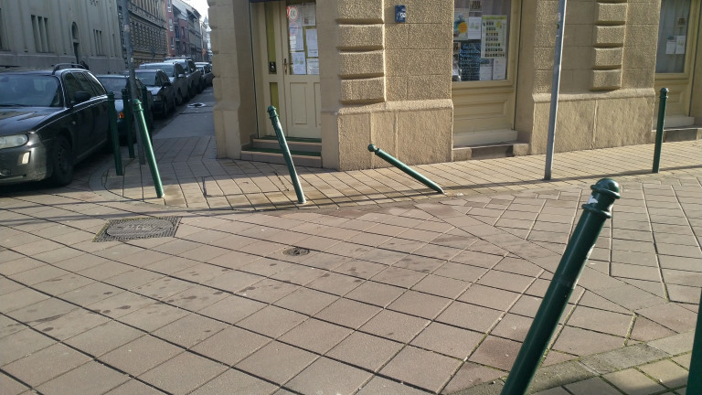

bejelentés alapján

Godóné